Tobie powinien ufać, kto stracił nadzieję
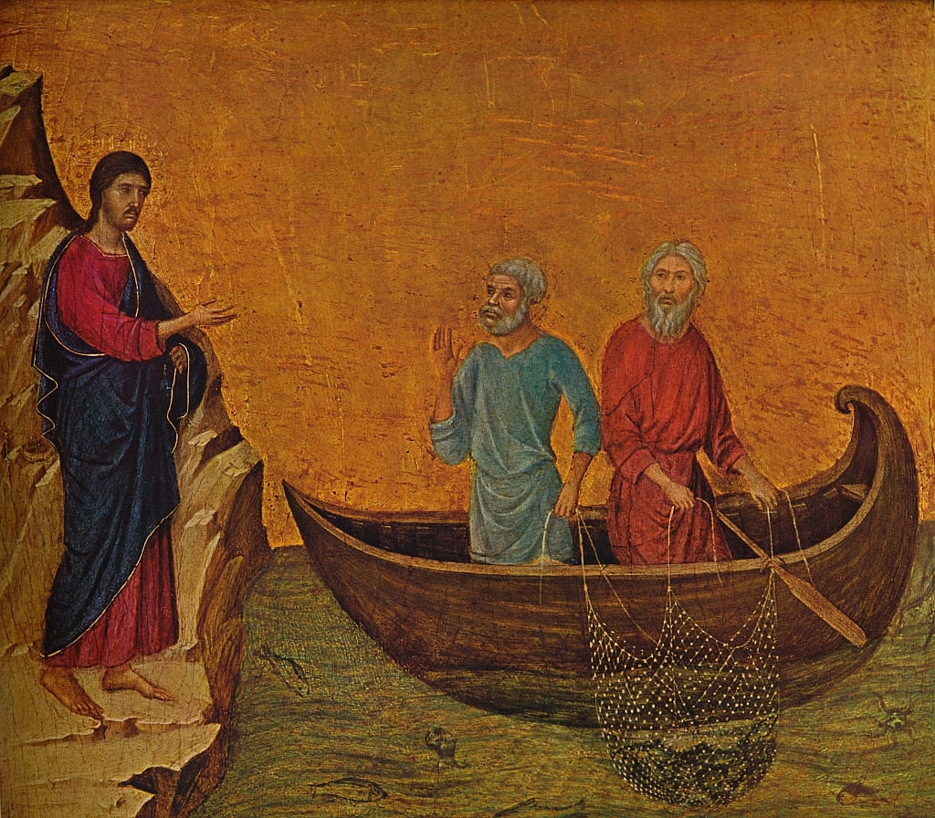
Zanurzyłem się w pięknie waszego kraju, ziemi przejścia między przeszłością a przyszłością, (…), upiększonego bujnymi dolinami, złotymi plażami z widokiem na bezgraniczne piękno oceanu stanowiącego wybrzeże Portugalii. To prowadzi mnie do pierwszego powołania uczniów, których Jezus wezwał nad brzegiem Jeziora Galilejskiego. (…) Pan nas zbawił, powołał nie na podstawie naszych czynów, ale według swojej łaski (por. 2 Tm 1, 9). Tak było w życiu pierwszych uczniów, kiedy Jezus, przechodząc obok, „zobaczył dwie łodzie, stojące przy brzegu; rybacy zaś wyszli z nich i płukali sieci” (Łk 5,2). Następnie Jezus wsiadł do łodzi Szymona i po wygłoszeniu mowy do tłumów zmienił życie tych rybaków, zapraszając ich do wypłynięcia na głębię i zarzucenia sieci. Od razu zauważamy kontrast: z jednej strony rybacy wychodzą z łodzi, aby wypłukać sieci, to znaczy żeby je oczyścić, zakonserwować i wrócić do domu; z drugiej strony Jezus wsiada do łodzi i zaprasza ich do ponownego zarzucenia sieci na połów. (…)
Duccio di Buoninsegna - Powołanie apostołów Piotra i Andrzeja (1308-1311)
Przede wszystkim są rybacy, którzy wychodzą z łodzi, aby wypłukać sieci. Jest to scena rozpościerająca się przed oczami Jezusa, który zatrzymuje się właśnie w tym miejscu. Niedawno zaczął przepowiadać w synagodze w Nazarecie, ale jego rodacy wypędzili Go z miasta, a nawet próbowali zabić (por. Łk 4, 28-30). Opuszcza więc święte miejsce i zaczyna głosić Słowo pośród ludzi, na ulicach, gdzie kobiety i mężczyźni Jego czasów pracują każdego dnia. Chrystus pragnie przynieść bliskość Boga właśnie w miejsca i sytuacje, w których ludzie żyją, zmagają się, żywią nadzieję, czasami ściskając w dłoniach porażki i niepowodzenia, tak jak ci rybacy, którzy w nocy nic nie ułowili. Jezus patrzy z czułością na Szymona i jego towarzyszy, którzy zmęczeni i rozgoryczeni płuczą sieci, wykonując gest powtarzalny, automatyczny, ale także znużony i zrezygnowany: nie pozostało im nic innego, jak powrócić do domu z pustymi rękami.
Czasami, na naszej kościelnej drodze, możemy doświadczyć podobnego znużenia. (…). Znużenia, gdy wydaje nam się, że trzymamy w rękach jedynie puste sieci. Jest to uczucie dość powszechne w krajach o starożytnej tradycji chrześcijańskiej, przechodzących wiele przemian społecznych i kulturowych i coraz bardziej naznaczonych sekularyzmem, obojętnością wobec Boga, z coraz większym oderwaniem od praktyki wiary. I tutaj pojawia się niebezpieczeństwo, że wkroczy światowość. Do tego często dochodzi rozczarowanie i złość, jaką niektórzy odczuwają wobec Kościoła, czasami z powodu naszego złego świadectwa i skandali, które oszpeciły jego oblicze i które wymagają pokornego i ciągłego oczyszczania, wychodząc od krzyku cierpienia ofiar, który zawsze musi być przyjęty i wysłuchany. Ale ryzyko, kiedy czujemy się zrezygnowani – i niech każdy z was pomyśli, w którym momencie poczuł zniechęcenie – polega na wyjściu z łodzi, zaplątaniu się w sieci rezygnacji i pesymizmu. (…)
Istotnie, skoro tylko apostołowie schodzą na dół, aby umyć używane narzędzia, Jezus wsiada do łodzi i następnie zaprasza do ponownego zarzucenia sieci. W momencie zniechęcenia, „przejścia na emeryturę”, pozwólmy aby Jezus ponownie wsiadł do łodzi, z nadzieją z pierwszych dni, tą nadzieją, która powinna zostać ożywiona na nowo, odzyskana, przeredagowana. Przychodzi szukać nas w naszej samotności i w naszych kryzysach, aby pomóc nam zacząć od nowa. Duchowość rozpoczynania od nowa. Nie lękajcie się. Takie właśnie jest życie: upadanie i zaczynanie od nowa, znużenie i na nowo przyjmowanie radości. Przyjęcie wsparcia Jezusa. Również dzisiaj przechodzi nad brzegiem egzystencji, aby obudzić w nas nadzieję i powiedzieć nam, tak jak Szymonowi i innym: „Wypłyń na głębię i zarzućcie sieci na połów!” (Łk 5, 4). A kiedy traci się nadzieję, nachodzą nas tysiące usprawiedliwień, aby nie zarzucać sieci; ale przede wszystkim ta gorzka rezygnacja, która jest jak robak, który niszczy duszę. Bracia i siostry, to, co przeżywamy, jest z pewnością okresem trudnym – wiemy to, ale Pan pyta dziś ten Kościół: „Czy chcesz wyjść z łodzi i pogrążyć się w rozczarowaniu, czy też chcesz pozwolić, bym wsiadł i aby nowość Mojego słowa ponownie przejęła ster? (…)
Nie lękajcie się tego drugiego wezwania Jezusa. To nie jest iluzja, to On puka do drzwi. (…) Jesteśmy powołani do tego, żeby ponownie zarzucić sieci i ogarnąć świat nadzieją Ewangelii: Nie jest to czas, by się zatrzymać, nie jest to czas by zrezygnować, nie jest to czas by zacumować łódź na brzegu lub spojrzeć wstecz: Nie możemy uciekać od tego czasu, bo nas przeraża i schronić się w formach i stylach z przeszłości. Nie, to jest czas łaski, który daje nam Pan, abyśmy wypłynęli na morze ewangelizacji i misji.
Jednakże, aby to uczynić, musimy także podejmować decyzje. Chciałbym wskazać trzy decyzje, inspirowane Ewangelią.
Po pierwsze, wypłynąć na głębię. Wielkoduszność. Nie bądźcie małoduszni! Wypłyńcie na głębię, aby ponownie zarzucić sieci na morze, musimy opuścić brzeg rozczarowań i stagnacji, zdystansować się od tego słodkiego smutku i ironicznego cynizmu, które czasami atakują nas w obliczu trudności. Słodki smutek, ironiczny cynizm. Zróbmy rachunek sumienia w tej sprawie. Trzeba odzyskać nadzieję, ale nadzieję w drugim wydaniu, nadzieję dojrzałą, nadzieję, która przychodzi po porażce lub znużeniu. Niełatwo odzyskać nadzieję dojrzałą. Jest to konieczne, aby przejść od defetyzmu do wiary, jak Szymon, który chociaż na próżno trudził się całą noc, mówi: „na Twoje słowo zarzucę sieci” (Łk 5, 5). Aby jednak codziennie zaufać Panu i Jego słowu, nie wystarczą słowa, potrzeba wiele modlitwy. I tutaj chciałbym zadać wam pytanie, ale niech każdy odpowie sobie sam: jak się modlę? Jak papuga, bla, bla, czy robiąc sobie sjestę przed Tabernakulum, bo nie wiem, jak rozmawiać z Panem? Czy modlę się? Jak się modlę? Tylko w adoracji, tylko przed Panem człowiek odkrywa na nowo smak i pasję ewangelizacji. (…) W jednym z klasztorów była zakonnica – to się wydarzyło naprawdę – która narzekała na wszystko i nie wiem, jak się nazywała, ale zakonnice zmieniły jej imię i nazwały ją „siostra lamentacja”. Jakże często zamieniamy naszą niemoc, nasze rozczarowania w narzekanie! A porzucając te narzekania, ponownie odzyskujemy siłę, by wypłynąć na głębię, bez ideologii, bez światowości. Światowości duchowej, która wchodzi do nas i z której rodzi się klerykalizm. Klerykalizm nie tylko księży: sklerykalizowani świeccy są gorsi od księży. (…) Podobnie jak ludzie młodzi, którzy przybywają tu z całego świata, aby zmierzyć się z ogromnymi falami, my również wypływamy w morze bez lęku; nie bójmy się stawić czoła otwartemu morzu, ponieważ pośród burzy i przeciwnych wiatrów przychodzi Jezus, wychodząc nam na spotkanie, który mówi „Odwagi! To Ja jestem, nie bójcie się! ” (Mt 14, 27). Ileż razy mieliśmy takie doświadczenie? Niech każdy odpowie sobie sam. A jeśli tego nie zrobiliśmy, to dlatego, że coś poszło nie tak podczas burzy.
Drugi wybór: wspólne prowadzenie duszpasterstwa, wszyscy razem. W tekście Jezus powierza Piotrowi zadanie wypłynięcia w morze, ale potem mówi w liczbie mnogiej, powiadając „zarzućcie sieci” (Łk 5, 4): Piotr prowadzi łódź, ale wszyscy są w łodzi i wszyscy są wezwani do zarzucenia sieci. Wszyscy. A kiedy złowili dużą ilość ryb, nie myśleli, że mogą to uczynić sami, nie traktowali daru jako dobra i własności prywatnej ale, jak mówi Ewangelia, „skinęli na wspólników w drugiej łodzi, żeby im przyszli z pomocą” (Łk 5, 7). W ten sposób napełnili rybami dwie łodzie. Jedna oznacza samotność, zamknięcie, roszczenie do samowystarczalności, dwie oznaczają relację. (…) Sieci pierwszych uczniów stają się zatem obrazem Kościoła, który jest ludzką, duchową i duszpasterską „siecią relacji”. (…)
Wreszcie trzecia decyzja: stawać się rybakami ludzi. Nie lękajcie się. To nie jest prozelityzm, to głoszenie Ewangelii, która rzuca wyzwanie. W tym pięknym obrazie Jezusa bądźcie rybakami ludzi, Jezus powierza uczniom misję wypłynięcia na głębię morza świata. Często w Piśmie Świętym morze kojarzy się z miejscem zła i mocy przeciwnych, których ludzie nie są w stanie opanować. Dlatego łowienie ludzi i wyciąganie ich z wody oznacza pomaganie im w wynurzaniu się z miejsca, w którym zatonęli, ratowanie ich przed złem, które grozi im utonięciem, wskrzeszanie ich z wszelkich form śmierci. Jednak bez prozelityzmu, ale z miłością. (…) Ewangelia jest bowiem głoszeniem życia w morzu śmierci, wolności w wirze niewoli, światła w otchłani ciemności. Św. Ambroży stwierdza, że „Słusznie przyrządem apostolskim są sieci. One schwytanych nie gubią, lecz zachowują i z głębi na światło wyciągają; chwiejnych z głębiny wzwyż ciągną” (Wykład Ewangelii św. Łukasza, IV, 72, tłum. o. Władysław Szołdrski, ATK Warszawa, 1977, s. 160 n.) (…)
Drodzy bracia i siostry: wszyscy, świeccy, zakonnicy, kapłani, biskupi, wszyscy, nie lękajcie się, zarzućcie sieci. Nie żyjcie oskarżając: „to jest grzech, a to nie jest grzechem”. Niech przyjdą wszyscy, a potem powiemy, ale niech najpierw usłyszą zaproszenie Jezusa, następnie przyjdzie skrucha, a potem bliskość Jezusa. (…) Potem mi o tym opowiecie. I proszę, nie zapominajcie modlić się za mnie. Dziękuję.
Papież Franciszek, spotkanie z duchowieństwem, Lizbona, 2.08.2023
Podobnie mówi św. Bernard: jeśli nie chcesz być zatopiony przez nawałnicę, zwróć się do Gwiazdy, wołaj Maryję. (…) Ta Matka Miłosierdzia tak bardzo pragnie ratować grzeszników, i to nawet największych, że sama ich wyszukuje, aby im przyjść z pomocą; jeśli zaś oni do Niej się uciekają, umie pojednać ich z Bogiem. (…) Słusznie więc, o Królowo moja najsłodsza, św. Jan Damasceński zwraca się do Ciebie, nazywając nadzieją zrozpaczonych. Słusznie też św. Warzyniec Justyniani nazywa Cię nadzieją zbrodniarzy, św. Augustyn – jedną ucieczką grzeszników, św. Efrem – bezpiecznym portem dla rozbitków. Słusznie wreszcie św. Bonawentura napomina rozpaczających, aby nie tracili nadziei. Pełen radości i miłości zwraca się do Maryi i woła z czułością: O Pani, któż by nie pokładał w Tobie nadziei, kiedy Ty wspierasz nawet rozpaczających. Nie wątpię wcale – dodaje – że otrzymamy od Ciebie, co tylko zechcemy, jeżeli się do Ciebie uciekniemy. Tobie zatem powinien ufać, kto stracił nadzieję.
Św. Alfons Liguori, Wysławianie Maryi, III.2

